**Методическая разработка тестовой работы**

**Тест**

1. Если стороны одного треугольника пропорциональны сторонам другого треугольника, то треугольники:

а) равны; б) подобны; в) нет ответа

1. Если треугольники подобны, то…

а) стороны равны; б) углы пропорциональны; в) углы равны

1. Углы треугольника равны . Угол, соответствующий углу  подобного треугольника, равен:

а) ; б) ; в) ; г) 

1. По какому признаку , если :

а)II; б) I; в) III Рис.1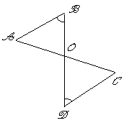

1. Отношение , если ,:

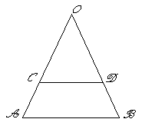а)9; б) 8; в) 4.